今日动态
2023年12月14日 星期四
来园篇
今天实到人数22人，巢熠阳、万灵杰、何书泽、钱宣妤、韩璟昱、程诺、朱姝妍、周扬、王均逸请假。
主动与老师打招呼并及时整理好个人物品的是：李宇涵、陈雨航、穆永泽、陈盼、高文浩、张砚钧、蒋绍文、唐锦轩、欧阳悦、贾清晨、丁妤暄、叶歆雅、郑雅姝、任伊桐、柳晨熙、徐梓嘉、方雅颂、陈晓蕊、缪欣妍、金栩萌、吉思远、杨芷若。
进班后自主开展早点活动并有目的的进行区域游戏选择的是：李宇涵、陈雨航、穆永泽、陈盼、高文浩、张砚钧、蒋绍文、唐锦轩、欧阳悦、贾清晨、丁妤暄、叶歆雅、郑雅姝、任伊桐、柳晨熙、徐梓嘉、方雅颂、陈晓蕊、缪欣妍、金栩萌、吉思远、杨芷若。
自主拿取杯子倒牛奶有序开展早点活动的是李宇涵、陈雨航、穆永泽、陈盼、高文浩、张砚钧、蒋绍文、唐锦轩、欧阳悦、贾清晨、丁妤暄、叶歆雅、郑雅姝、任伊桐、柳晨熙、徐梓嘉、方雅颂、陈晓蕊、缪欣妍、金栩萌、吉思远、杨芷若。

区域游戏篇
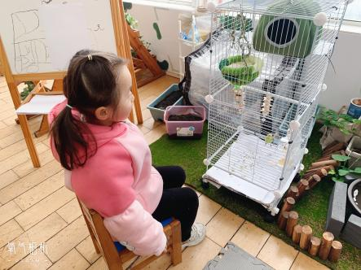  自然角观察：方雅颂 | 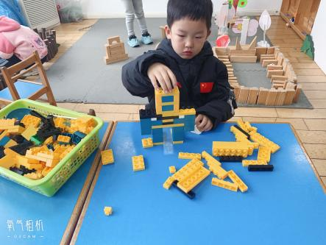  胶粒搭建：吉思远 | 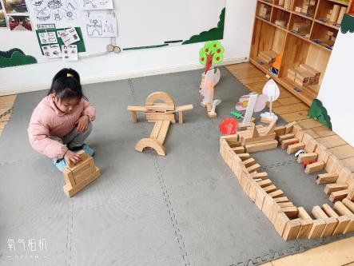  地面搭建：任伊桐
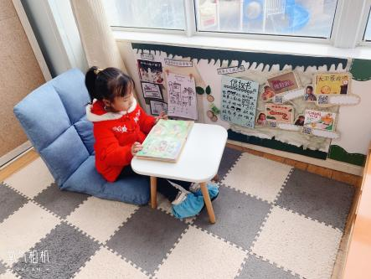  自主阅读：贾清晨 | 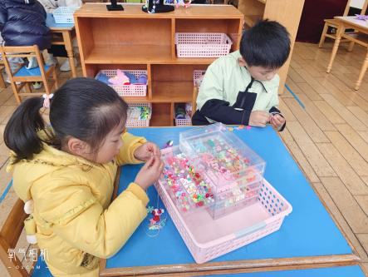  串项链：杨芷若、徐梓嘉 | 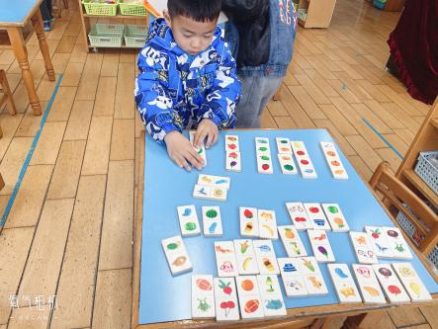  骨牌接龙：唐锦轩
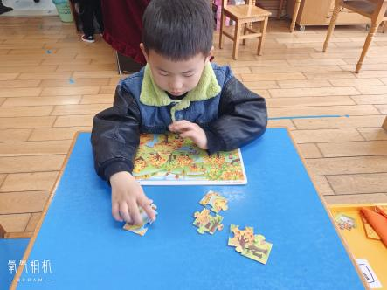  情境拼图：高文浩 | 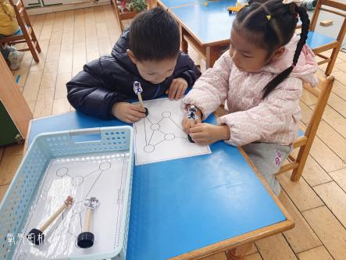  警察抓小偷：蒋邵文、陈晓蕊 | 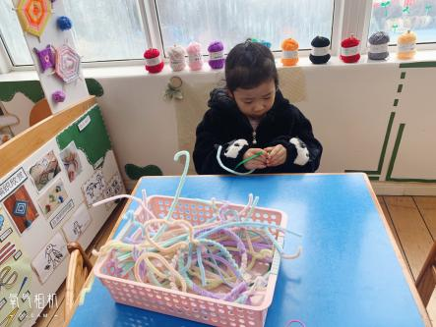  制作头箍：金栩萌
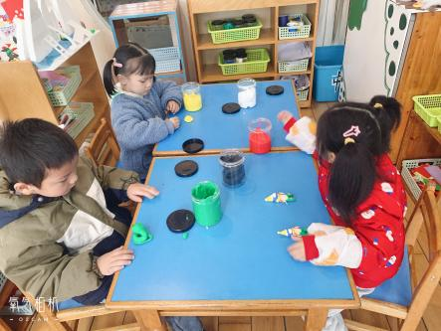  粘土动物、滑雪：叶歆雅、穆永泽、郑雅姝 | 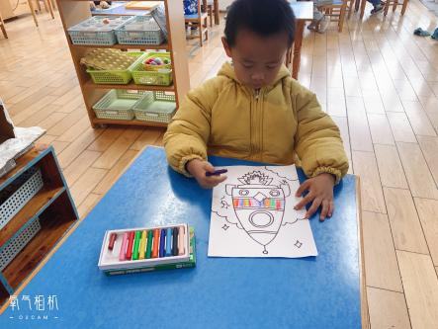  绘画火箭：陈雨航 | 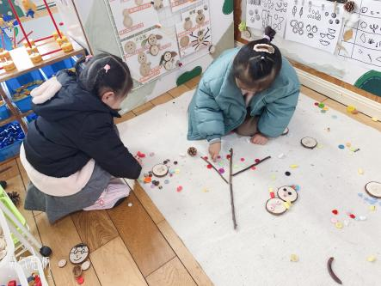  自然材料拼摆：欧阳悦、丁妤暄
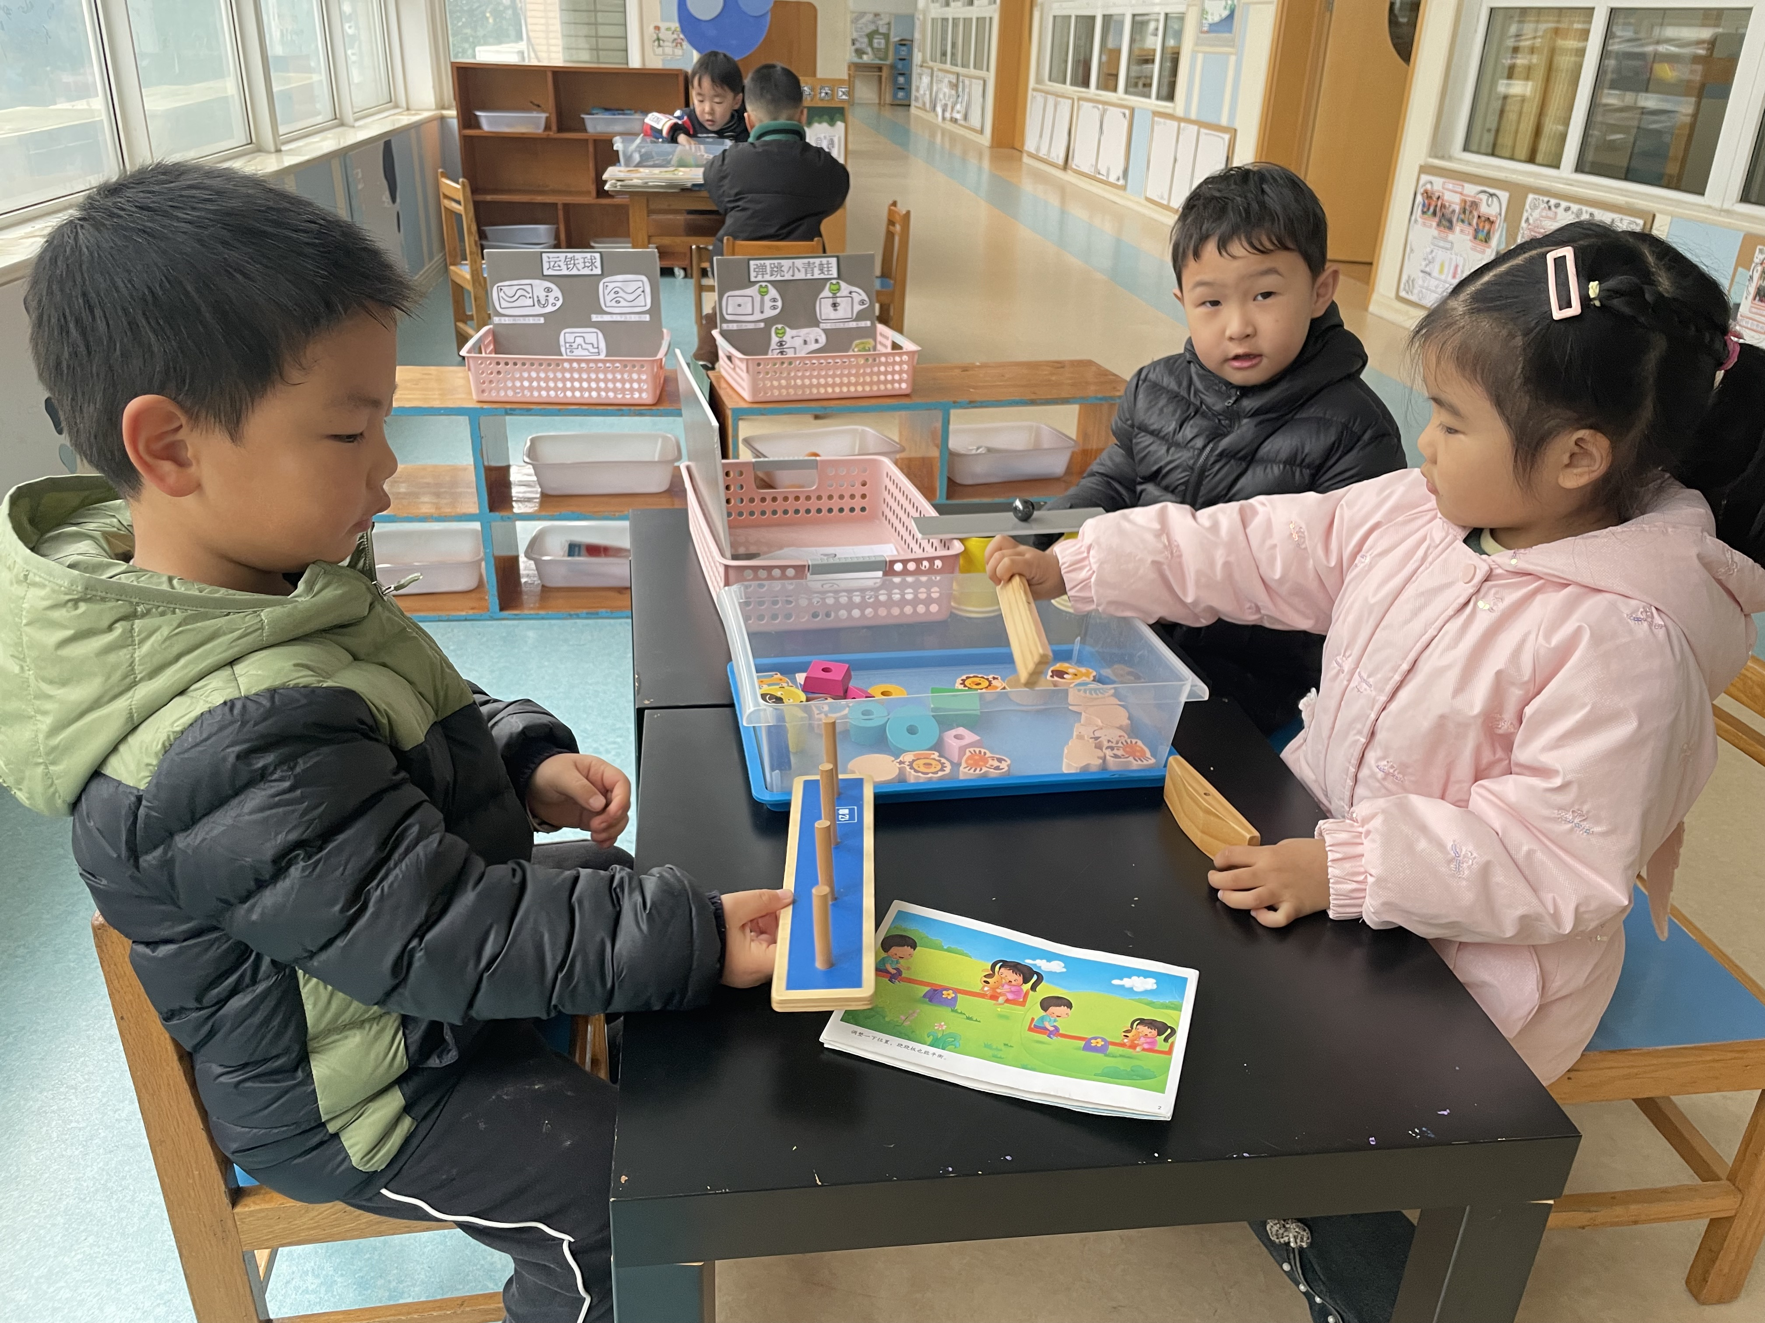  比比轻重：张砚钧、缪欣妍 | 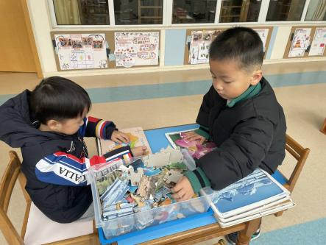  四季找不同：陈盼、李宇涵 | 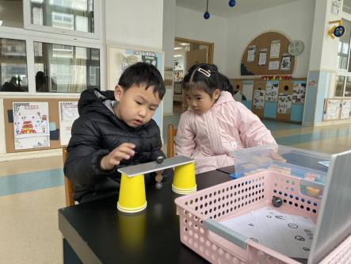  神奇的铁球：柳晨熙
游戏反馈：
今日幼儿的游戏状态比较投入、目标性强，能根据自己的计划进行相应的游戏。97%的幼儿在游戏中比较专注并投入其中，游戏的思路也较为清晰，有一定的游戏经验收获。
今天的分享交流主要是集体分享，随着主题的推进我们的区域里也增添了与动物相关的游戏活动。益智区投放了《猫捉老鼠》的棋类游戏、《昆虫找方向》和《母鸡孵蛋》的空间方位游戏，在交流中我们结合孩子的游戏情况辐射游戏玩法和游戏规则鼓励幼儿去探索新投放的游戏材料，期待幼儿的精彩发现。在美工区我们创设了冰山、冬日旅馆等情境展示台，鼓励幼儿可以在美工区制作企鹅、冬眠的动物等展示在情境台中。除此以外我们还增加了折纸活动，引导幼儿学习表现小动物从而锻炼幼儿的手部精细动作的发展以及识图的能力。

集体活动篇
语言：《数脚》
这是一节故事类的语言活动。《数脚》是一则语言生动、内容有趣的故事，主要讲述了一群小动物相互交流脚的数量以及用途的故事，故事中渗透了科学、数学等方面的知识，既接近中班幼儿的生活，又有一定的挑战性。
活动中能够愿意用语言、动作表现故事内容，知道不同的动物脚的数量也不一样从而感受故事的趣味性，并理解词汇：又轻又巧、蹦蹦跳跳、横行霸道的幼儿：李宇涵、陈雨航、穆永泽、陈盼、高文浩、张砚钧、蒋绍文、唐锦轩、欧阳悦、贾清晨、丁妤暄、叶歆雅、郑雅姝、任伊桐、柳晨熙、徐梓嘉、方雅颂、陈晓蕊、缪欣妍、金栩萌、吉思远、杨芷若。
故事：数脚
一群小动物唧唧喳喳在比谁的脚多，谁的脚少，谁的脚用处大。
小鸡说：“我有两只脚，两只脚走路又轻又巧。”
小兔说：“我有四只脚，四只脚走路蹦蹦跳跳。”
螳螂说：“我有六只脚，六只脚走路大摇大摆。”
螃蟹说：“我有八只脚，八只脚走路横行霸道。”
小蜈蚣皱着眉头说：“我有几只脚，我不知道，我不知道。”
小鸡说：“我来帮你数，唉呀！唉呀！太多了！我就不会数了。”
小兔螃蟹都来帮忙数，可是怎么样也数不清楚。
小蜈蚣到底有多少只脚呢？小朋友请你们帮忙数一数。
原来蜈蚣有42只脚。
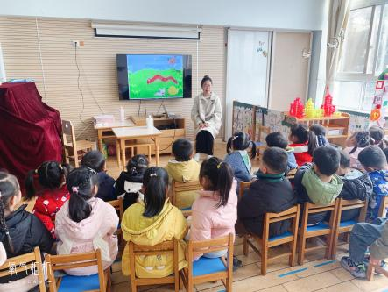
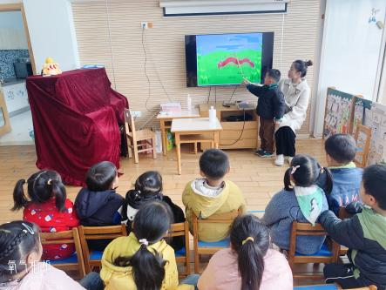
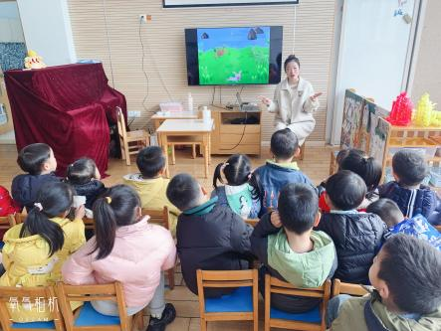

生活活动篇
1.午餐情况
今天午餐吃的是花生饭、土豆牛肉、青菜肉末炒香菇、胡萝卜豆腐汤，值日生陈晓蕊、蒋邵文、徐梓嘉各司其职，做好帮厨工作！
李宇涵、陈雨航、穆永泽、陈盼、高文浩、张砚钧、蒋绍文、唐锦轩、欧阳悦、贾清晨、丁妤暄、叶歆雅、郑雅姝、任伊桐、柳晨熙、徐梓嘉、方雅颂、陈晓蕊、缪欣妍、金栩萌、吉思远、杨芷若。
在餐中能够安静用餐，细嚼慢咽并且全部吃完。
2.午睡情况
李宇涵、陈雨航、穆永泽、陈盼、高文浩、张砚钧、蒋绍文、唐锦轩、欧阳悦、贾清晨、丁妤暄、叶歆雅、郑雅姝、任伊桐、柳晨熙、徐梓嘉、方雅颂、陈晓蕊、缪欣妍、金栩萌、吉思远、杨芷若。在睡前能够自己整理衣裤，盖被子，安静入睡。

家长寄语
1.最近温差变化大,病毒较多，孩子容易生病，休息在家注意劳逸结合，少去密闭的场所，到家提醒小朋友及时洗手，养成基本的卫生习惯。本周气温起伏较大，家长关注幼儿衣服的增减以及幼儿体表温度和状态哦。
2.明天是周五，放学时间为15:36。请大家及时提醒接送的家长。

